
MmrsPress – Jednoduchý redakční systém

Uživatelská příručka
Obsah:
- Instalace
- Řešení problémů
- Úprava vzhledu

Instalace systému
Minimální požadavky pro běh systému:
PHP verze 5.3 +
MySQL 5.1 +
Před hlavní instalací systému je nutné otestovat server, na kterém budou stránky umístěné. Pro tuto kontrolu je dostupný „tester“, který můžete stáhnout z oficiálních stánek systému – http://mmrspress.eu.
Po rozbalení zip archivu testeru, stačí nakopírovat obsažené soubory a složky na server a jednoduše ho spustit navštívením stránky. Pokud necháte tester v nějaké složce, stačí zadat do prohlížeče adresu: http://vasedomena.cz/slozkatesteru. Pokud bude server vyhovovat minimálním požadavkům zobrazí se okno s výpisem požadovaných funkcí a bude obsahovat nápis „Gratulujeme! Server splňuje minimální požadavky pro MmrsPress systém.„ Pokud tester vypíše nápis „Je nám líto, ale server nesplňuje minimální požadavky pro MmrsPress systém“, můžete kontaktovat podporu webhostingu a pokusit se domluvit, zda by vám potřebné funkce povolili. Funkce, které jsou potřebné, ale nejsou dostupné budou ve výpisu označeny červeným křížkem. Pokud se nezobrazí vůbec nic (zůstane bílá stránka), není server vhodný vůbec a bylo by dobré zjistit jestli by se s tím dalo něco dělat (opět u podpory webhostingu) a nebo najít webhosting jiný.
Nastavení připojení k databázi
Je nutné vyplnit přihlašovací údaje k databázi v souboru config.neon. Tento soubor se nachází v podložce systému app/config. V souboru je nutné vyplnit tyto údaje:
- host: localhost – adresa databázového serveru
- dbname: mmrs – název databáze
- user: jmeno – uživatelské jméno
- password: 123456 – uživatelské heslo
Za dvojtečkou je nutné ponechat mezeru a hlavně nijak jinak, než jak je popsáno, soubor neměnit! Mohlo by se stát, že by pak web díky tomu nefungoval!
Instalace databáze
V databázi se po úspěšném vyplnění přihlašovacích údajů a po zobrazení budoucích stránek automaticky vytvoří potřebné tabulky pro celý systém. Pokud už na webu máte nějaké tabulky nemusíte se bát konfliktu stávajících tabulek s novými. Tabulky od MmrsPress systému jsou prefixovány předponou mmrs_.
Dokončení instalace
Po úspěšném nastavení připojení k databázi a vytvoření tabulek zbývá poslední nastavení, které už se provádí „online“ a spočívá pouze ve vyplnění přístupového hesla do administrace, webu a kontaktního emailu.
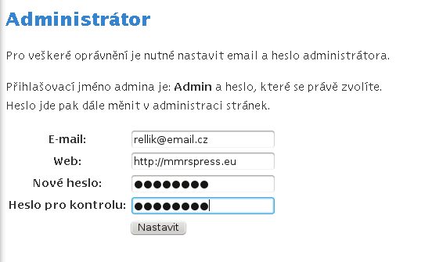
Po vyplnění těchto údajů je systém nastaven pro první spuštění vlastního webu.

První spuštění
Po úspěšné instalaci se ve výchozím nastavení zobrazí už samotné stánky.
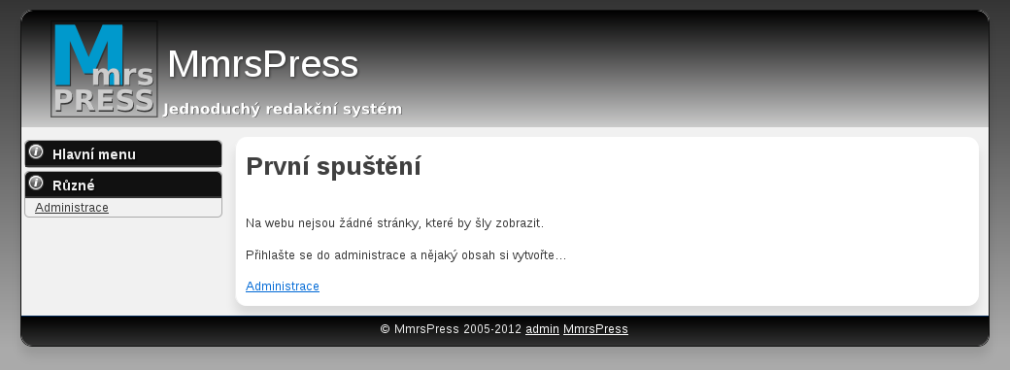
V této fázi je na výběr ze dvou možností:
- V administraci systému si nastavíte některý z výchozích designů stránky
- Vytvoříte si vlastní design stránky ( návod je na konci příručky )
Pokud si zvolíte první možnost, mlžete se přihlásit do administrace pod jménem Admin a heslem, které jste zadali při dokončení instalace. V administraci pak můžete rovnou začít web plnit obsahem, případně ještě předtím si upravit vzhled stránky, název webu případně další položky. Každé nastavení má svou nápovědu, tak by s nastavením neměl mít nikdo problém.

Vlastní design stránky
Pokud se rozhodnete vytvořit si vlastní design stránky, je systém uzpůsoben tak, aby to bylo co nejjednodušší. V podstatě půjde o nastavení všech důležitých barev a prvků stránky v administraci webu na stránce „Vzhled“.

Můžete upravit barvy a v administraci webu pak nastavit odpovídající barevné schéma případně si vytvořit vlastní (viz dále). Pak stačí ve složce logo upravit patřičný obrázek pozadí hlavičky aby barevně seděl k nastaveným barvám a je hotovo. Obrázky jsou opět pojmenovány tak, aby byla jejich identifikace zřejmá i bez nějakého prohlížeče obrázků. Pro každé barevné schéma je jeden obrázek například pro černobílý design je název obrázku logo_black.png (viz obrázek vpravo). Tento obrázek je široký pouze 1px a vysoký na výšku hlavičky 120px (loga). Tento obrázek je na stránce horizontálně opakován a tvoří tak pozadí celé hlavičky. Jak vidíte součást názvu je slovo black, která koresponduje s barevným podáním obrázku.

Vlastní hlavička - logo
Pokud už si upravujete barevné zobrazení stránky určitě budete mít v plánu změnit i hlavičku (logo) stránek. Tato operace je v celku jednoduchá a bude se odehrávat víceméně pouze v nějakém grafickém editoru. Osobně webovou grafiku dělám v programu Inkscape a dále podle potřeby provádím dodatečné úpravy v programu Gimp. Jakmile si nakreslíte nějaké své logo pro stránky, stačí ho uložit s průhledným pozadím jako soubor png. Pokud tento soubor bude exportovat přímo z programu Inkscape, bude ještě nutná jeho editace v programu Gimp. V gimpu bude potřeba zmenšit / zvětšit tento obrázek loga na výšku cca 100px. Možná si říkáte proč 100px, když hlavičky je vysoká 120px. Je to proto aby byla nad a pod logem nějaká mezera a nebylo tak od hora až dolů. Změna velikosti je v Gimpu dostupná pod nabídkou: Obrázek / Škálovat obrázek. Takže dalším krokem bude změna velikosti plátna. Ta je dostupná pod nabídkou Obrázek / Velikost plátna. Tady se může nastavit ta výška obrázku na 120px a šířku obrázku zleva roztáhnout o cca 25 – 35px. Tím se obrázek zvětší zhruba tak (kárované pozadí představuje průhlednost obrázku):
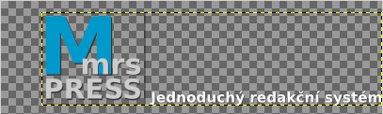

Obrázek pak můžete uložit do některého ze stávajících log ve složce logo. Opět lze rozeznat obrázek loga tím, že jeho součástí názvu je nějaké slovo představující obsah obrázku. Například logo logo_grass.png (grass – anglicky tráva) představuje obrázek:
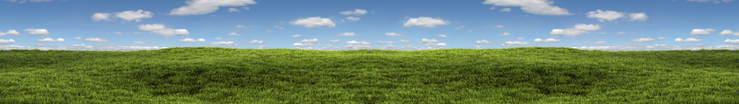
Takže opět stačí toto nově vytvořené logo uložit místo některého stávajícího loga a v administraci ho nastavit na stránku. Popisované logo bylo tvořeno pro levou stranu hlavičky. Stejný postup, můžete aplikovat i pro tvorbu loga na pravou stranu, jen odsazení nebude zleva, ale zprava.
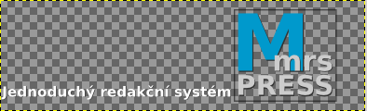

Logo v administraci lze nastavit jak na levou, tak i na pravou stranu, případně ho nechat opakovat jako by bylo vhodné u loga logo_grass.png.
! Obrázek loga nedělejte širší než 800px. Při překročení této hranice může dojít k deformaci grafiky při menším rozlišení, nebo zmenšeném okně prohlížeče.
Výška hlavičky (loga)
Aby nebyla hlavička omezena jednou velikostí výšky (120px) je možné ji změnit podle potřeby v souboru stylu. Konkrétně jde o soubor back.php ve složce css. Tentokrát nás bude zajímat řádek 11.
$heightHeader = '120';
Ono právě toto číslo prezentuje výšku hlavičky.
Šířka stránky
Šířku stránky lze měnit v administraci opět podle potřeby a je vhodné ji udělat užší, pokud na stránce bude menší množství textu. Stránka pak bude opticky vypadat více zaplněná. Šířku můžete zadat buď procentuálně a nebo přímo nějakou přednastavenou hodnotou. U procentuální šířky se bude velikost stránky podle rozlišení monitoru, případně podle velikosti okna prohlížeče. Nejméně však bude stránka široká 800px.
! Nejmenší šířka stránky 800px platí pro jakékoliv nastavení šířky.

